

Themenvorschlag uschi liebl pr
1. August 2024
Weniger Trubel, mehr Urlaub und Entspannung
Die schönsten europäischen Reiseziele in der Nebensaison
Von Paris bis Paros - europäische Reiseziele locken ganzjährig mit Abenteuern, doch abseits der Hauptsaison verzaubern die Reiseziele ohne Menschenmassen mit einem ganz besonderen Charme. Eine neue Studie von Globetrender und Mastercard zeigt, dass immer mehr Reisende die Nebensaison bevorzugen. Die folgenden Destinationen und jeweils dort ansässigen Marriott Bonvoy Hotels erstrahlen nach dem Sommer in ihrer ganzen Pracht:
Venedig | The Gritti Palace, a Luxury Collection Hotel, Venice
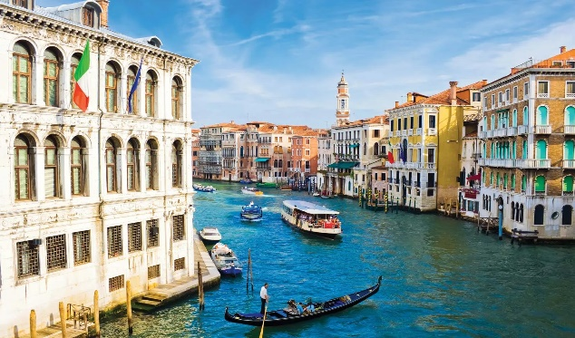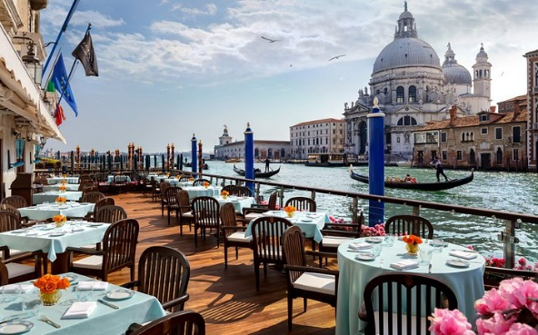
Venedig während der Nebensaison lässt Besucher den einzigartigen Glamour der Stadt ohne große Menschenmassen ganz besonders erleben. Oft als eine der schönsten Städte der Welt beschrieben, besticht Venedig durch gotische Architektur, gewundene Kanäle, romantische Gondelfahrten und berühmte Brücken.
Das The Gritti Palace, a Luxury Collection Hotel, Venice huldigt der Schönheit seiner Stadt und ermöglicht tolle Ausblicke über den Canal Grande im Herzen Venedigs sowie auf die Lagunenstadt. Von den majestätischen Fenstern des Hotels können Gäste außerdem auf die Insel San Giorgio Maggiore und Sehenswürdigkeiten wie die Punta della Dogana, die Basilika Santa Maria della Salute und die Peggy Guggenheim Collection blicken. Das Resort ermöglicht es seinen Gästen, das reiche Handwerkserbe der Stadt zu erkunden, von der Kunst des Webens und Buchbindens bis hin zur Holzschnitzerei und Mosaikkunst.
Preise pro Nacht für Marriott Bonvoy-Mitglieder ab 1.960 Euro. Reservierung und weitere Informationen unter: www.marriott.com
Bilder zum Download hier.

Paros | Cosme, a Luxury Collection Resort, Paros
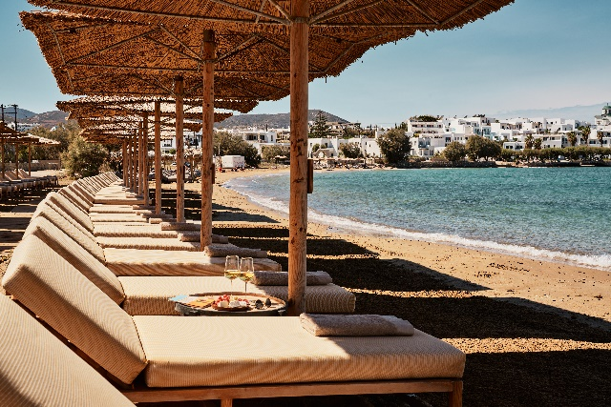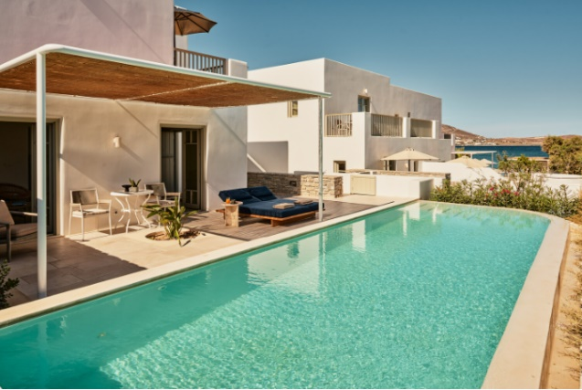
Nur eine zweistündige Fährfahrt von Santorin und Mykonos entfernt, finden Besucher auf Paros in der Nebensaison ein perfektes Gleichgewicht aus warmem Wetter, blauem Himmel und geringeren Menschenmassen vor, was diese Zeit zu einer einmaligen Gelegenheit macht, diese griechische Insel zu erkunden. Im nördlichen Teil von Paros liegt das malerische Dorf Naousa, wo Besucher entspannt am Hafen entlang schlendern, bunte Fischerboote bewundern und in urigen Tavernen einheimische Gerichte genießen können – ganz ohne Trubel.
Mit dem Ägäischen Meer zu seinen Füßen vereint das Cosme, a Luxury Collection Resort, Paros die Energie des Meeres mit der friedlichen Atmosphäre des Ortes. In der Ruhe der Nebensaison können sich die Gäste auf eine wohltuende Wellness-Reise begeben, die den entschleunigten Lebensstil der Kykladen widerspiegelt. Das Elios Spa bietet Behandlungen und Rituale, die mit natürlichen griechischen Produkten von Korres und Ariadne Athe auf individuelle Bedürfnisse zugeschnitten werden. Für besondere Momente sorgt die Sternenterrasse, wo kristallklarer Himmel und minimale Luftverschmutzung außergewöhnliche Himmelsentdeckungen wie Planeten, Krater und Sternhaufen ermöglichen.
Preise pro Nacht für Marriott Bonvoy-Mitglieder ab 684 Euro. Reservierungen und weitere Informationen unter: www.marriott.com
Bilder zum Download hier.

Madrid | JW Marriott Hotel Madrid
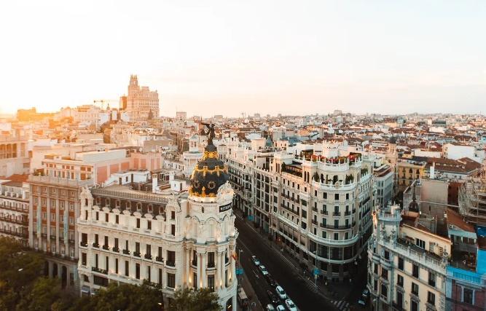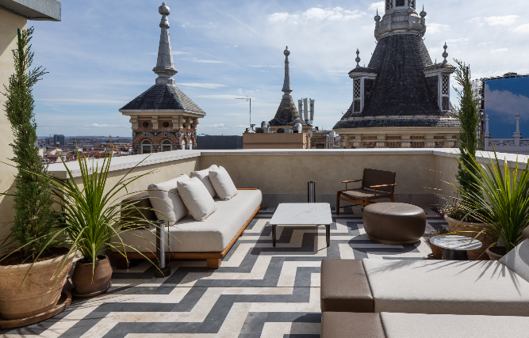
Die erstklassigen Museen und historischen Sehenswürdigkeiten Madrids sind das ganze Jahr über erlebbar, doch Naturliebhaber werden von der Fülle an Grünflächen positiv überrascht sein. Wo es der Stadt im Landesinneren an Stadtstränden mangelt, gleicht sich dies durch über 6000 Hektar Grünflächen aus. Nach dem heißen Sommer in der spanischen Hauptstadt, verwandeln die Herbstmonate das lebendige Grün in malerische Sepiatöne, während die gemäßigten Temperaturen perfekt sind für gemütliche Spaziergänge, Wochenendpicknicks und spektakuläre Sonnenuntergänge mit Panoramablick. Zu den kulturellen Höhepunkten der Jahreszeit zählen das JAZZMADRID, bei dem im Rahmen von mehr als 70 Konzerte und 200 Veranstaltungen in der ganzen Stadt große Jazzkünstler auftreten. Beim Tapapiés, dem jährlichen Tapas-Festival, stehen die charakteristischen kulinarischen Köstlichkeiten der Stadt im Mittelpunkt.

Das JW Marriott Hotel Madrid ist ein Ort des Wohlbefindens im Herzen der Stadt für Reisende, die die pulsierende Hauptstadt Spaniens erkunden wollen. Das Hotel befindet sich in der ikonischen Canalejas-Zone, ganz in der Nähe von renommierten Attraktionen wie dem UNESCO-Weltkulturerbe "The Landscape of Light", dem weltbekannten El Prado Museum und der lebhaften Plaza Mayor. Zu den Besonderheiten des Hotels zählen einen Wellnessbereich, die botanische Oase El Patio JW Garden und sogar ein individuell anpassbares „Bade-Menü“ in jedem Zimmer, um das eigene Badezimmer in ein privates Spa-Erlebnis zu verwandeln und die Sinne zu verwöhnen.

Preise pro Nacht für Marriott Bonvoy-Mitglieder ab 470 Euro. Reservierung und weitere Informationen unter: www.marriott.com
Bilder zum Download hier.

Paris | Prince de Galles, a Luxury Collection Hotel, Paris
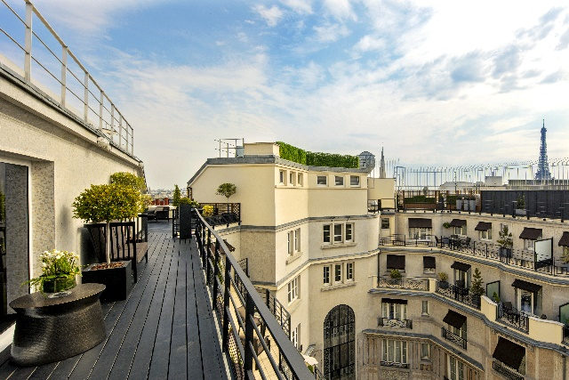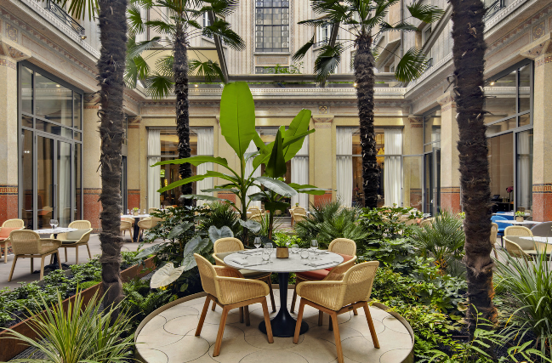
Die bevorstehenden Olympischen Spiele sind in vollem Gange - ein globales Ereignis, das Paris in den Fokus der weltweiten Aufmerksamkeit rückt. Wer sich von dem sportlichen Spektakel zu einem Besuch der Stadt inspirieren lässt, erlebt die Metropole im Herbst - mit ihrem unverwechselbaren Stil und weit weniger Menschenmassen. Pariser Eleganz und authentisches Flair erwarten Gäste ebenso wie einige der größten Kunstwerke der Welt im Louvre und im Musée d'Orsay, sowie zahlreiche Boutique-Galerien und unzählige kulinarische Köstlichkeiten.
Das Prince de Galles, a Luxury Collection Hotel, Paris verzaubert seine Gäste seit seiner Eröffnung im Jahr 1929. Das Hotel liegt im Herzen der Hauptstadt an der Avenue George V, nur wenige Schritte von den Champs-Elysées entfernt und in unmittelbarer Nähe zum Arc de Triomphe. Es ist der perfekte Ausgangspunkt, um die kulturellen Sehenswürdigkeiten der Stadt zu entdecken. Bei herbstlichen Temperaturen lässt es sich im Le Patio, der mit Mosaiken geschmückten Gartenoase des Hotels, bei einem Cocktail unter dem Sternenhimmel optimal entspannen. Zum Abendessen genießen Gäste die exquisiten Kreationen aus japanischer und koreanischer Küche im mit einem Michelin-Stern ausgezeichneten Restaurant des Küchenchefs Akira Back.
Preise pro Nacht für Marriott Bonvoy-Mitglieder ab 1.088 Euro. Reservierung und weitere Informationen unter: www.marriott.com
Bilder zum Download hier

St. Julian’s | AC Hotel St. Julian's
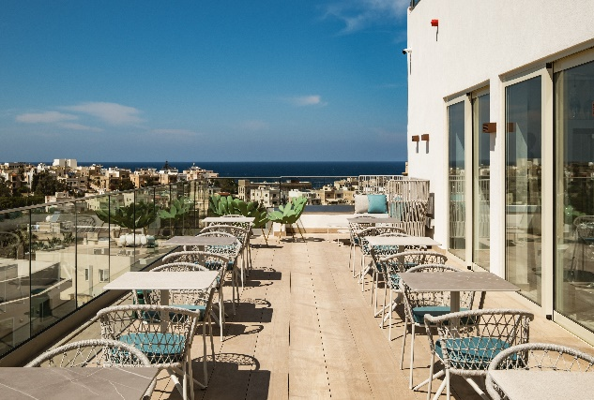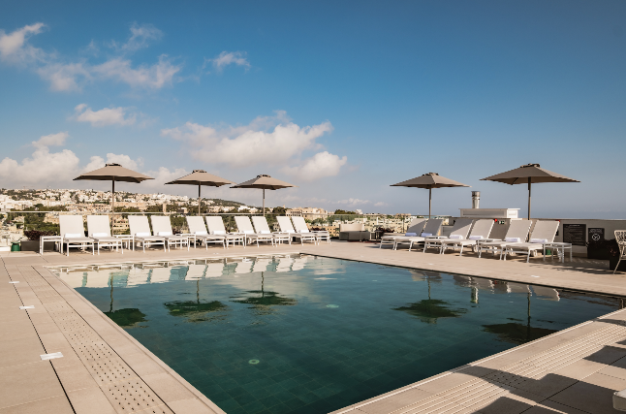
Sobald die Sommerhitze nachlässt, stellt sich auf Malta ein angenehm mildes Klima ein, das ideal für Entdeckungstouren geeignet ist. Mit einer atemberaubenden 7.000 Jahre alten Geschichte gibt es für Reisende auch jenseits des Sonnenschirms viel zu entdecken: Von den historischen Straßen Vallettas mit ihren architektonischen Wundern und den lebhaften lokalen Märkten bis hin zu den fesselnden historischen Stätten und der prachtvollen Stadt Mdina. Die milderen Temperaturen im Oktober eignen sich zudem für Outdoor-Abenteuer - von Wanderungen entlang der Küstenwege, wie z. B. dem Girgenti Valley Hike, der wunderschöne Talblicke und Waldspaziergänge bietet, bis hin zu Bootstouren zur Erkundung versteckter Höhlen mit der ganzen Familie.
Das AC Hotel by Marriott St. Julian's bringt das Erlebnis "The Perfectly Precise Hotel™" ins Zentrum von St. Julian's und liegt in unmittelbarer Nähe zu malerischen Stränden, Restaurants sowie der Hauptstadt Valletta. Außerdem ist es nur 15 Minuten mit dem Taxi vom Flughafen entfernt, was einen stressfreien Urlaub garantiert. Das vom italienischen Architektur- und Designbüro Fabris & Partners entworfene, schlichte Hotel verkörpert perfekt die Balance von Form und Funktion. Nach erlebnisreichen Tagen auf der Insel können Familien am Pool auf der Dachterrasse des Hotels entspannen, der einen unvergleichlichen Blick auf die Skyline von St. Julian bietet, und dazu köstliche Tapas genießen.
Preise pro Nacht für Marriott Bonvoy-Mitglieder ab 146 Euro. Reservierung und weitere Informationen unter: www.marriott.com
Bilder zum Download hier.

Porto | Renaissance Porto Lapa Hotel
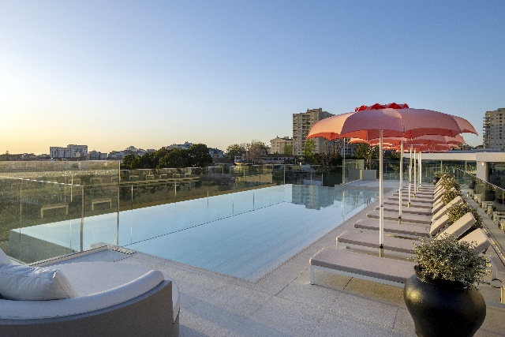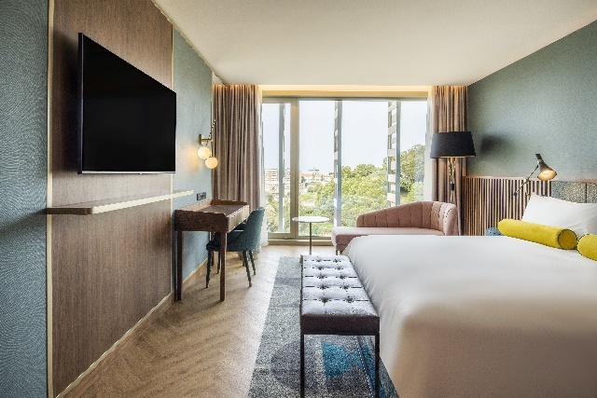
Die lebendige Stadt Porto hat immer etwas zu bieten - ein prall gefüllter Kalender voller Festivals, kultureller Feiern, Märkte und Veranstaltungen sorgt dafür, dass es hier selten langweilig wird. Die Nachsommerzeit lässt die Stadt dank der vielen Parks in leuchtenden Herbstfarben und der von Bäumen gesäumten Straßen, in ihrem einzigartigen Charme erstrahlen. Besonders eindrucksvoll ist das Farbspiel flussaufwärts an den Ufern des Douro, wo die Weinlese die perfekte Zeit ist, um die örtlichen Weinkellereien zu erkunden und die Weinherstellung selbst zu erleben. Für kulinarische Highlights sorgen die vielen Hotspots der Stadt, wie z. B. das Cozinha das Flores des weltberühmten Küchenchefs Nuno Mendes oder das Gruta, welches als eines der besten neuen Lokale der Stadt gilt in Bezug auf Meeresfrüchte.
Das neu eröffnete Renaissance Porto Lapa Hotel liegt in einer der historischsten und unberührtesten Gegenden Portos, in unmittelbarer Nähe zum Stadtzentrum. Die Gäste können einen atemberaubenden Panoramablick auf die Stadt bewundern, während einen lokal inspirierten Cocktail und portugiesische Köstlichkeiten in der Sky Bar des Hotels genießen, die sich neben dem eindrucksvollen Infinity-Pool auf dem Dach befindet. Im Erdgeschoss des Hotels werden im L'Égoïste Bar & Restaurant ganztägige Mahlzeiten serviert. Viermal pro Woche findet hier das "Bar Ritual" der Marke Renaissance statt, um den Übergang von Tag zu Nacht mit einer lokal inspirierten "Bowle" einzuläuten, inklusive Cocktails und Live-Musik.
Preise pro Nacht für Marriott Bonvoy-Mitglieder ab 164 Euro. Reservierung und weitere Informationen unter: www.marriott.com
Bilder zum Download hier.
##
Marriott Bonvoy
Marriott Bonvoy, das preisgekrönte Bonusprogramm und Reiseportal von Marriott International, bietet seinen Mitgliedern Zugang zu unvergesslichen und atemberaubenden Erlebnissen im In- und Ausland. Das Portfolio von Marriott Bonvoy besteht aus über 30 einzigartigen Marken und bietet renommierte Gastfreundschaft an den schönsten Reisezielen der Welt. Mitglieder können Punkte für Aufenthalte in Hotels und Resorts, einschließlich All-Inclusive-Resorts und Premium-Vermietungen, sowie für alltägliche Einkäufe mit unseren Partner-Kreditkarten sammeln. Mitglieder können ihre Punkte für Erlebnisse wie zukünftige Aufenthalte, Marriott Bonvoy Moments oder über Partner für luxuriöse Produkte aus Marriott Bonvoy Boutiquen einlösen. Mit der Marriott Bonvoy-App genießen Mitglieder ein hohes Maß an personalisierter und kontaktfreier Erfahrung, mit der sie sorgenfrei reisen können. Kostenlose Anmeldung und weitere Informationen unter MarriottBonvoy.com. Download der Marriott-App hier. Weitere Informationen unter Facebook, X, Instagram und TikTok.


Pressekontakt uschi liebl pr:
Theresa Kögler | Svenja Liebhart | Nicola Schlauderer
Emil-Geis-Straße 1 | D- 81379 München
Tel. +49 (0)89 7240292-22; Email: tk@liebl-pr.de | sl@liebl-pr.de | nis@liebl-pr.de

Sitz der Gesellschaft: München, Geschäftsführende Gesellschafterin: Ursula Liebl-Wickstead
Amtsgericht München, HRB 234865, USt-ID DE313008758

Sie können dem Versand dieser Mitteilungen durch uschi liebl pr jederzeit widersprechen, indem Sie hier klicken.
Should you wish to unsubscribe from the ulpr mailing list, please click here.

Unsere Datenschutzerklärung finden Sie hier. / For details on our privacy policy, see here.

Der Inhalt dieser E-Mail ist vertraulich und ausschließlich für den bezeichneten Adressaten bestimmt. Wenn Sie nicht der vorgesehene Adressat dieser E-Mail oder dessen Vertreter sein sollten, so beachten Sie bitte, dass jede Form der Kenntnisnahme, Veröffentlichung, Vervielfältigung oder Weitergabe des Inhalts dieser E-Mail unzulässig ist. Wir bitten Sie, sich in diesem Fall mit dem Absender der E-Mail in Verbindung zu setzen.

This electronic message transmission contains information that may be proprietary, confidential and/or privileged. The information is intended only for the use of the individual(s) or entity named above. If you are not the intended recipient, be aware that any disclosure, copying, distribution or use of the contents of this information is prohibited. If you have received this electronic transmission in error, please notify the sender immediately.

